2022年度

永州市住房公积金管理中心部门决算

**目录**

第一部分 永州市住房公积金管理中心概况

一、部门职责

二、机构设置

第二部分 部门决算表

一、收入支出决算总表

二、收入决算表

三、支出决算表

四、财政拨款收入支出决算总表

五、一般公共预算财政拨款支出决算表

六、一般公共预算财政拨款基本支出决算明细表

七、政府性基金预算财政拨款收入支出决算表

八、国有资本经营预算财政拨款支出决算表

九、财政拨款“三公”经费支出决算表

第三部分 部门决算情况说明

一、收入支出决算总体情况说明

二、收入决算情况说明

三、支出决算情况说明

四、财政拨款收入支出决算总体情况说明

五、一般公共预算财政拨款支出决算情况说明

六、一般公共预算财政拨款基本支出决算情况说明

七、一般公共预算财政拨款三公经费支出决算情况说明

八、政府性基金预算收入支出决算情况

九、关于机关运行经费支出说明

十、一般性支出情况说明

十一、关于政府采购支出说明

十二、关于国有资产占用情况说明

十三、关于预算绩效情况的说明

第四部分 名词解释

第一部分

永州市住房公积金管理中心概况

一、部门职责

永州市住房公积金管理中心是市人民政府直属正处级公益一类事业单位，主要负责全市住房公积金的归集、使用和管理工作，主要职责是：

（一）编制、执行住房公积金的归集、使用计划；

（二）负责记载职工住房公积金的缴存、提取使用等情况；

（三）负责住房公积金的核算、保值和归还；

（四）审批住房公积金的提取和使用；

（五）编制住房公积金归集、使用计划执行情况的报告；

（六）拟定住房公积金增值收益分配方案；

（七）检查单位住房公积金的登记和缴存情况；

（八）受理违反住房公积金管理规定行为的投诉和举报；

（九）承办市住房公积金管理委员会和市委、市政府决定的其他事项。

二、机构设置及决算单位构成

（一）内设机构设置。永州市住房公积金管理中心内设综合部、财务部、人力资源部、稽查部、资金归集部、资金营运部、信息管理部、资金结算部、电子业务部、资产管理部10个部室，下设直属营业部和冷水滩管理部、零陵管理部、祁阳管理部、东安管理部、双牌管理部、道县管理部、江永管理部、江华管理部、宁远管理部、新田管理部、蓝山管理部11个县区管理部。事业编制109名，从业人员112人，其中在编人员104人、非在编人员8人。

（二）决算单位构成。永州市住房公积金管理中心2022年部门决算汇总公开单位构成包括：永州市住房公积金管理中心机关及直属营业部、县区管理部，中心机关、直属营业部、县区管理部统一财务收支管理，因此2022年度部门决算公开单位为永州市住房公积金管理中心。

第二部分

部门决算表

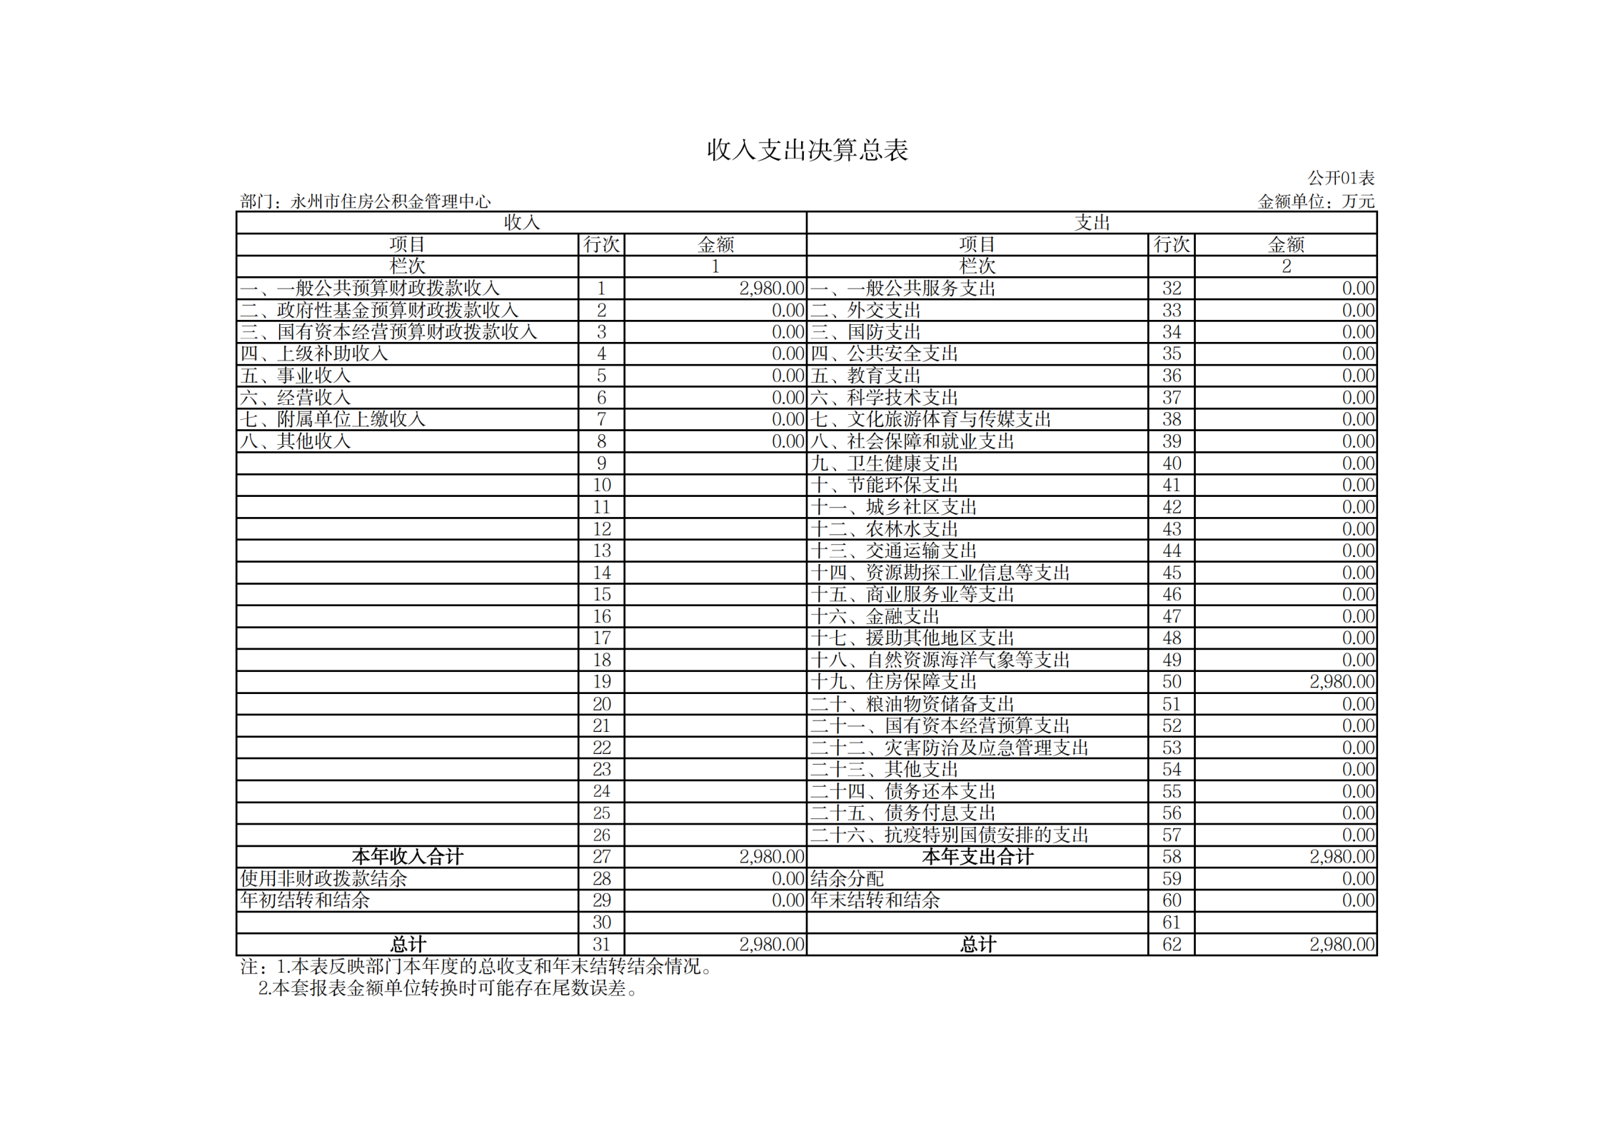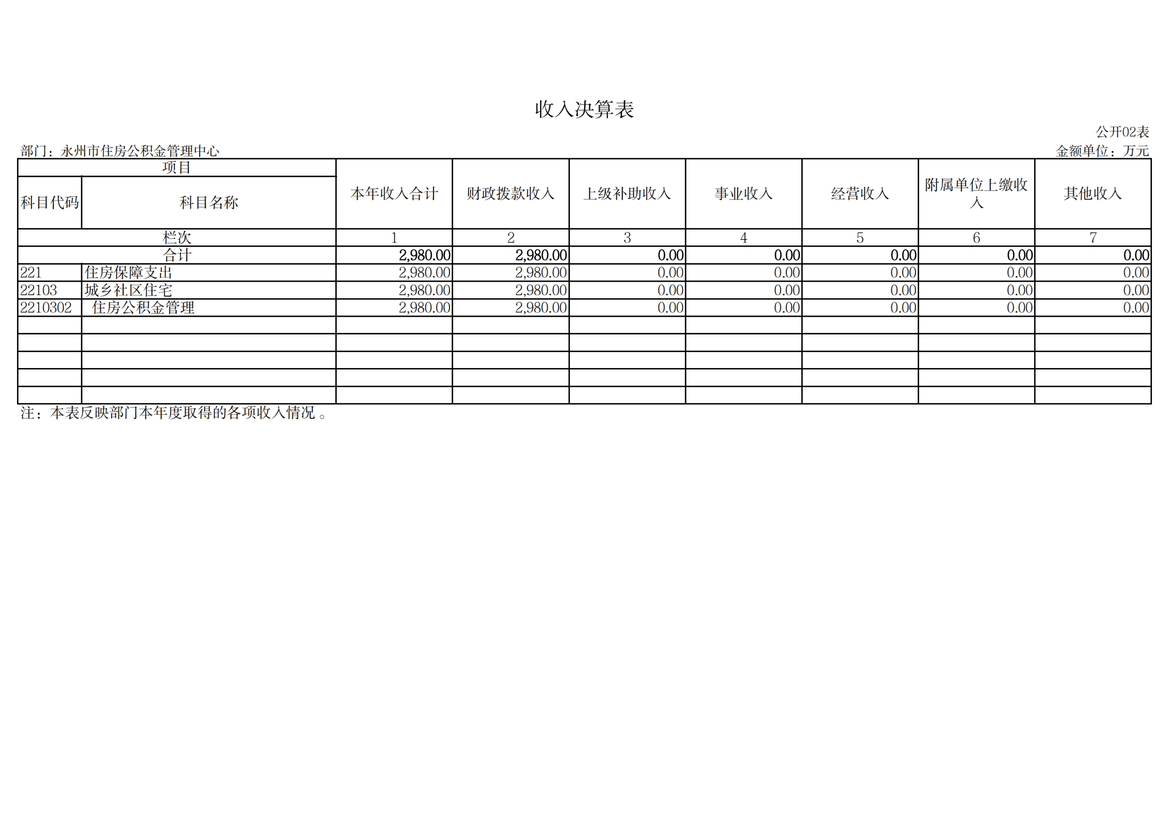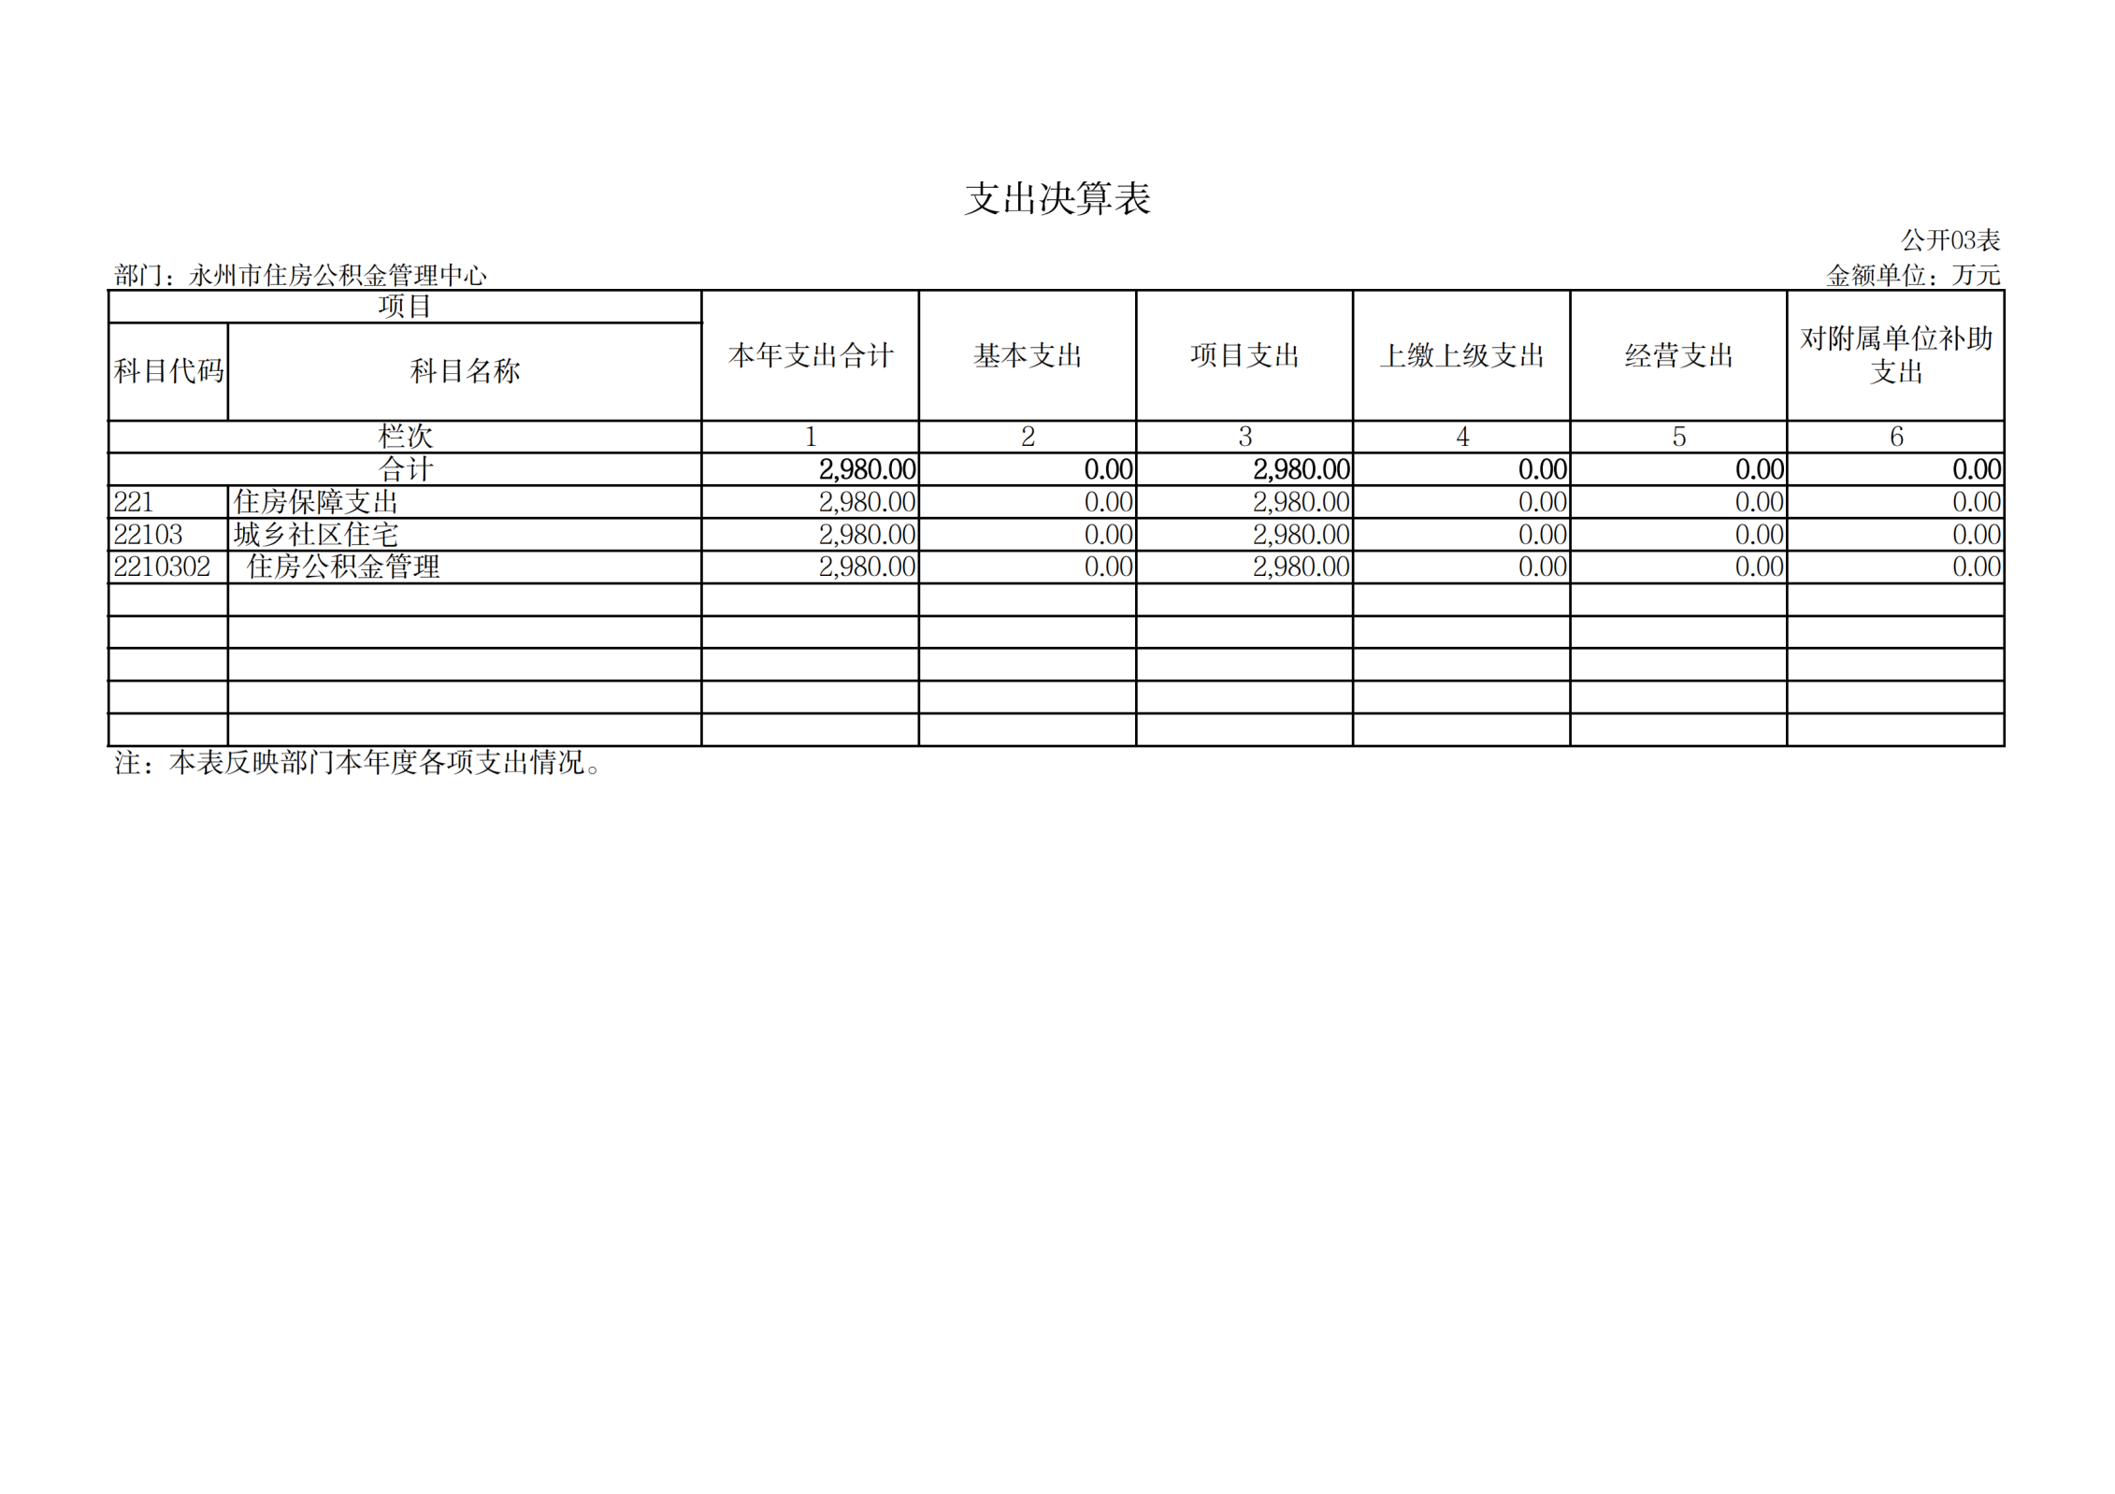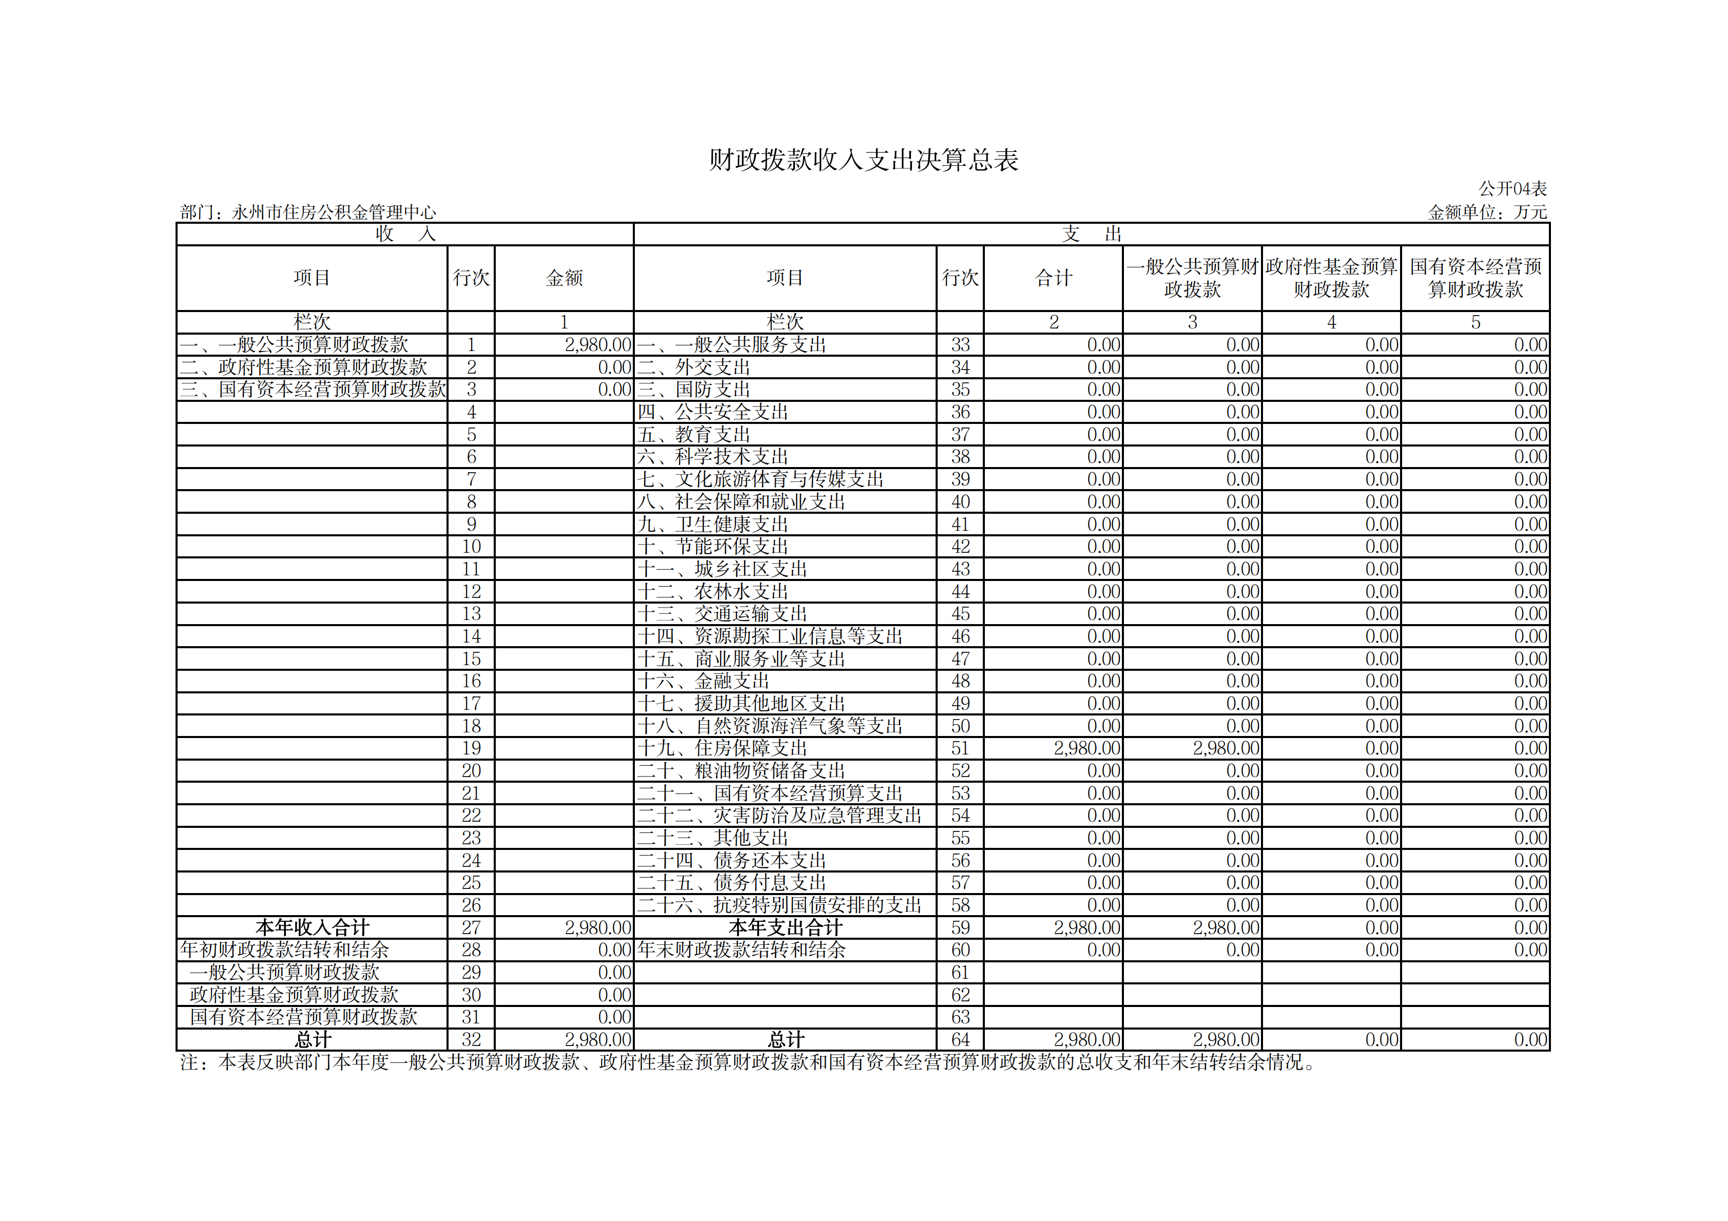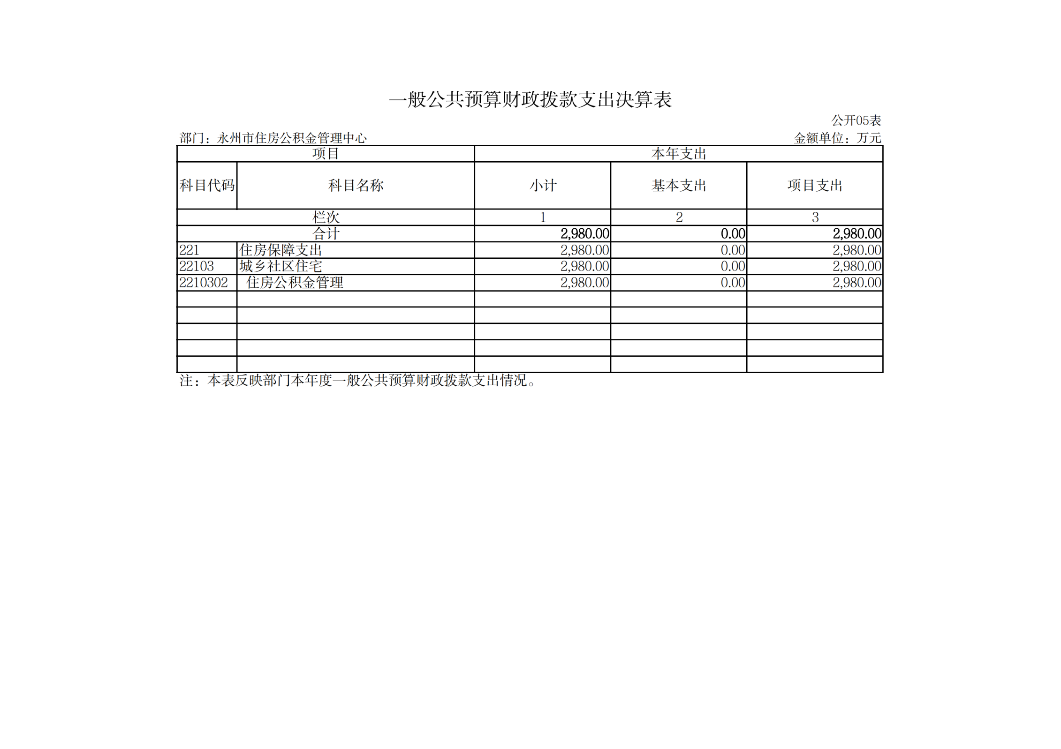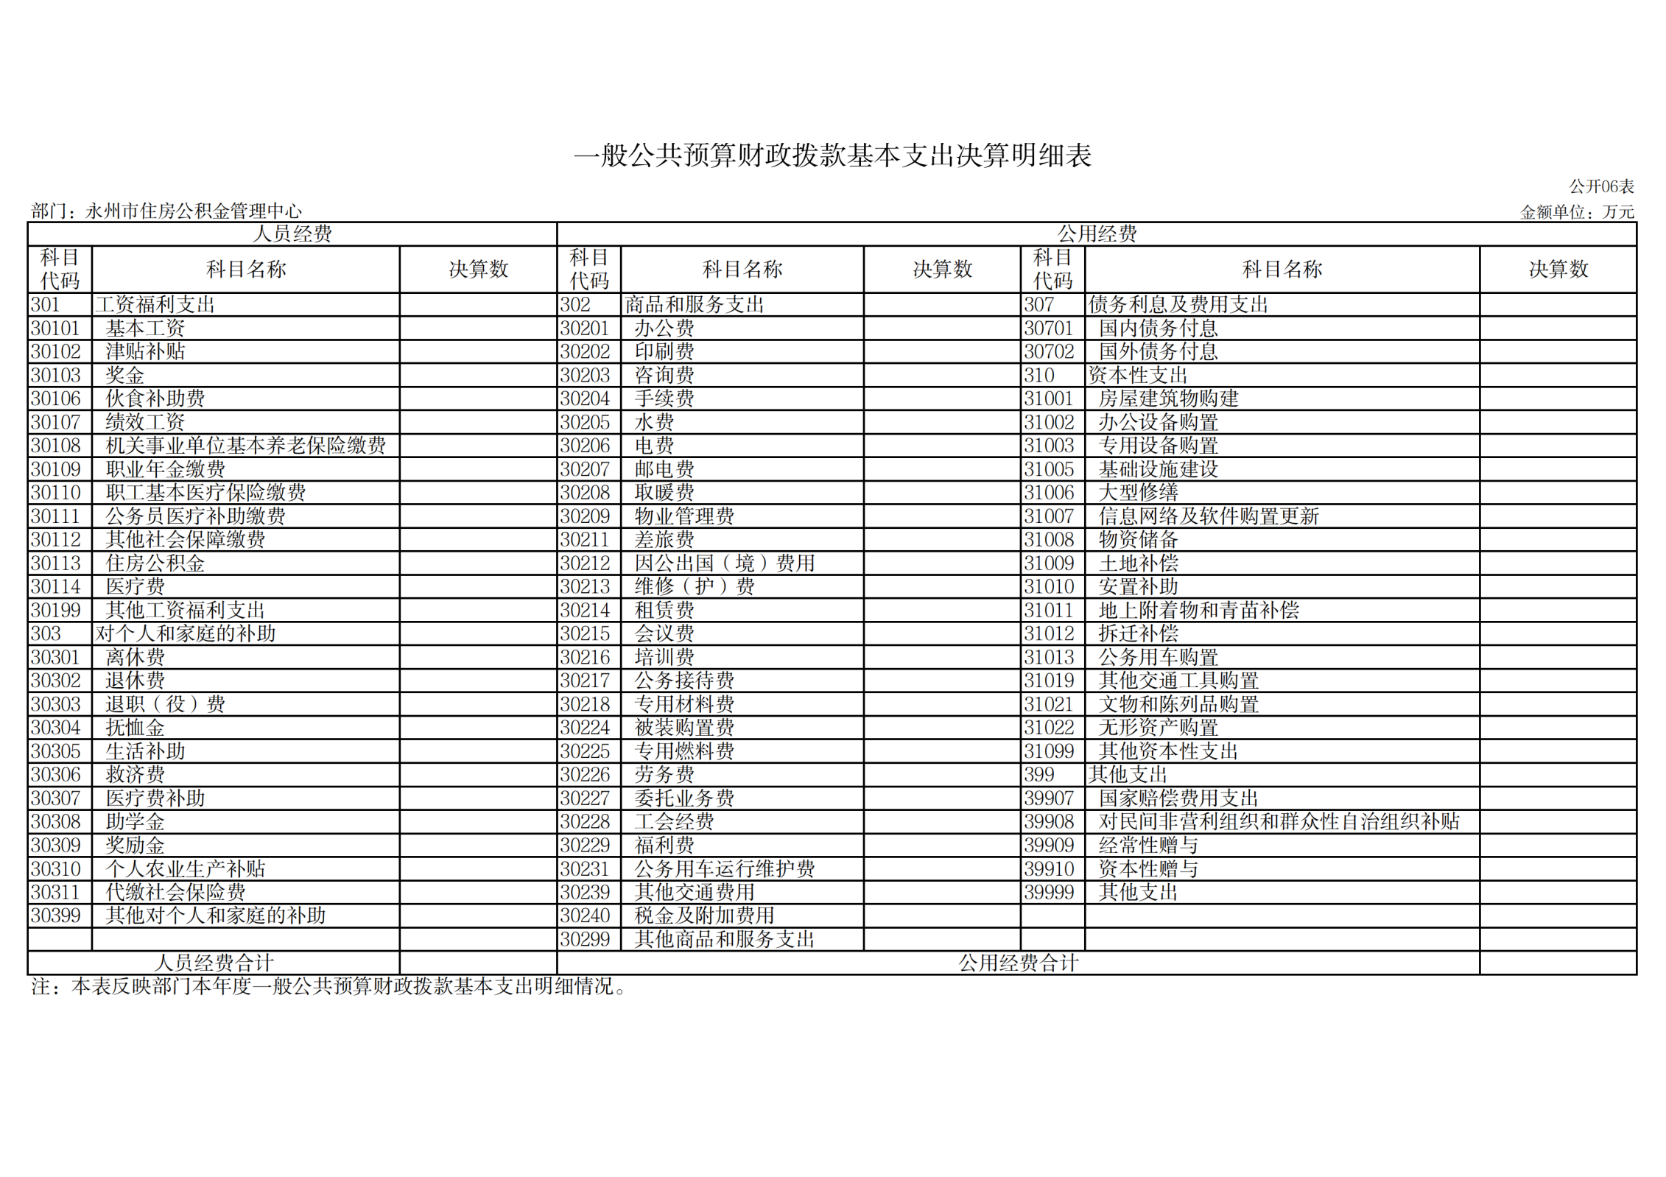

说明：我单位没有一般公共预算财政拨款基本支出，故本表无数据。

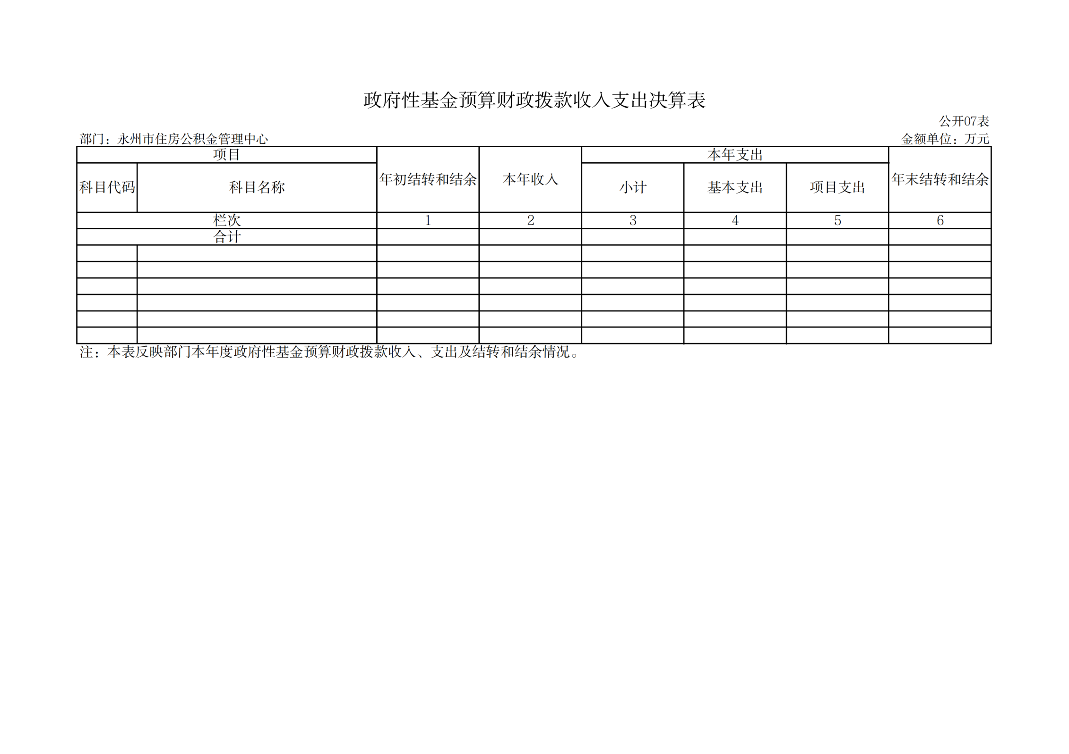

说明：我单位没有政府性基金收入，也没有使用政府性基金安排的支出，故本表无数据。

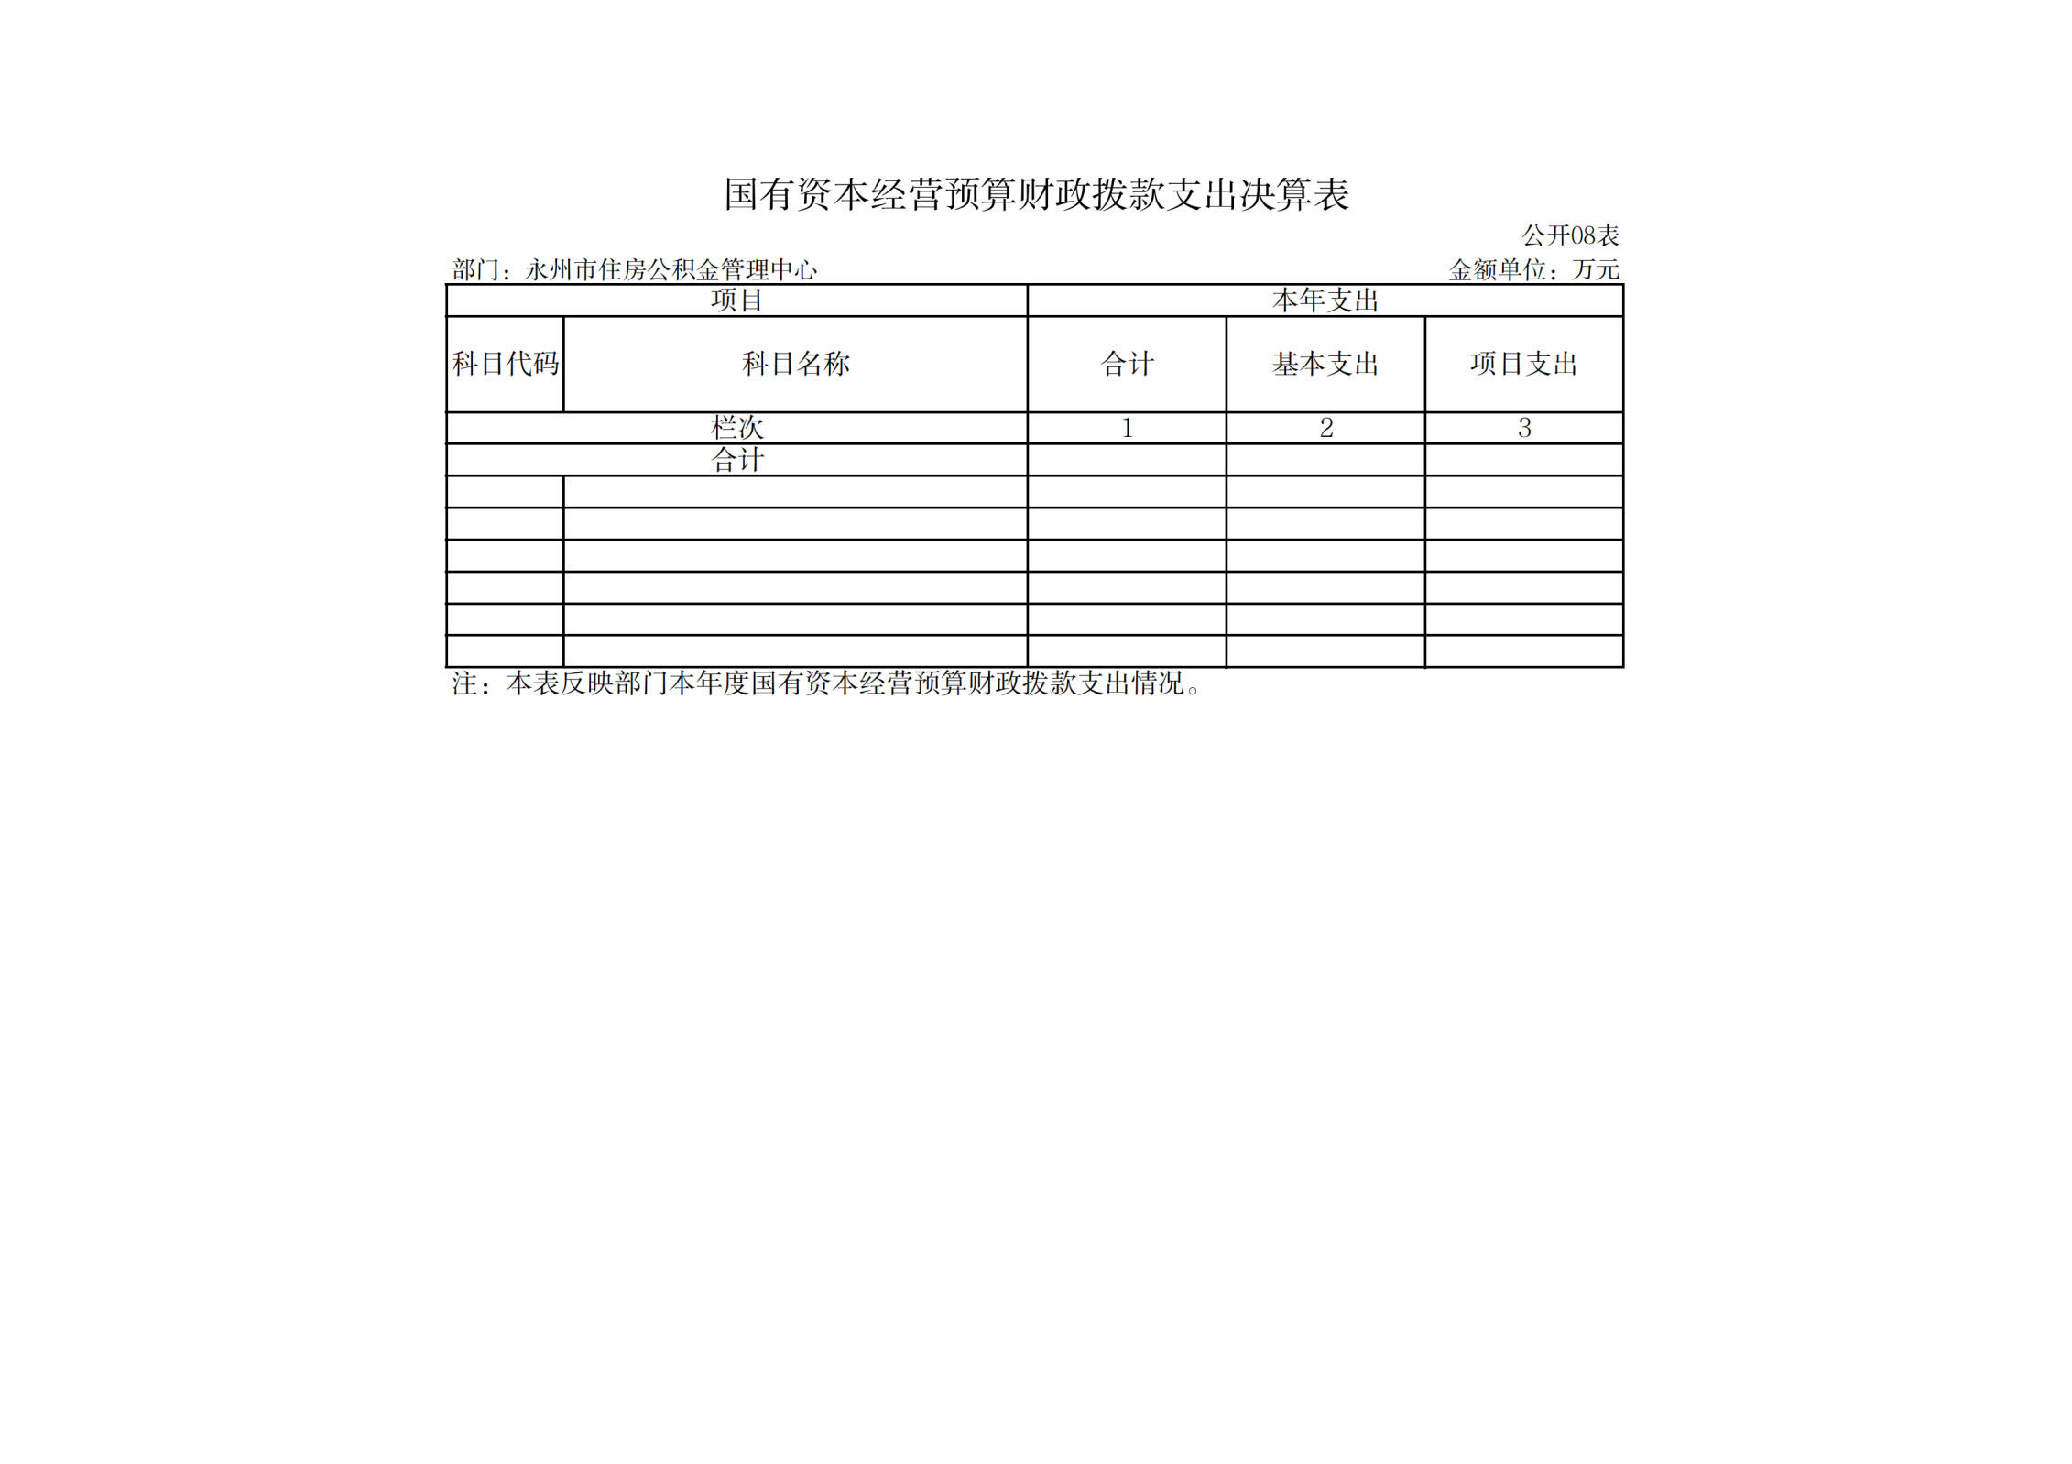

说明：我单位没有使用国有资本经营预算安排的支出，故本表无数据。

|  |  |  |  |  |  |  |  |  |  |  |  |
| --- | --- | --- | --- | --- | --- | --- | --- | --- | --- | --- | --- |
| 财政拨款“三公”经费支出决算表 | | | | | | | | | | | |
|  |  |  |  |  |  |  |  |  |  |  | 公开09表 |
| 部门：永州市住房公积金管理中心 | | | | | | |  |  |  | 金额单位：万元 | |
| 预算数 | | | | | | 决算数 | | | | | |
| 合计 | 因公出国（境）费 | 公务用车购置及运行维护费 | | | 公务接待费 | 合计 | 因公出国（境）费 | 公务用车购置及运行维护费 | | | 公务接待费 |
| 小计 | 公务用车购置费 | 公务用车运行维护费 | 小计 | 公务用车购置费 | 公务用车运行维护费 |
| 1 | 2 | 3 | 4 | 5 | 6 | 7 | 8 | 9 | 10 | 11 | 12 |
| 16.00 | 0.00 | 8.00 | 0.00 | 8.00 | 8.00 | 10.03 | 0.00 | 7.13 | 0.00 | 7.13 | 2.90 |
| 注：本表反映部门本年度财政拨款“三公”经费支出预决算情况。其中，预算数为“三公”经费全年预算数，反映按规定程序调整后的预算数；决算数是包括当年财政拨款和以前年度结转资金安排的实际支出。 | | | | | | | | | | | |

第三部分

2022年度部门决算情况说明

一、收入支出决算总体情况说明

2022年度收入总计2980万元，与上年相比，减少411.53万元，减少12.13%。2022年度支出总计2980万元，与上年相比，减少411.53万元，减少12.13%。主要是因为减少了临聘人员支出。

二、收入决算情况说明

2022年度收入合计2980万元，其中：财政拨款收入2980万元，占100%；上级补助收入0万元，占0%；事业收入0万元，占0%；经营收入0万元，占0%；附属单位上缴收入0万元，占0%；其他收入0万元，占0%。

三、支出决算情况说明

2022年度支出合计2980万元，其中：基本支出0万元，占0%；项目支出2980万元，占100%；上缴上级支出0万元，占0%；经营支出0万元，占0%；对附属单位补助支出0万元，占0%。

四、财政拨款收入支出决算总体情况说明

2022年度财政拨款收入总计2980万元，与上年相比，减少397.3万元，减少11.76%。2022年度财政拨款支出总计2980万元，与上年相比，减少397.3万元，减少11.76%，主要是因为减少了临聘人员支出。

五、一般公共预算财政拨款支出决算情况说明

（一）财政拨款支出决算总体情况

2022年度财政拨款支出2980万元，占本年支出合计的100%，与上年相比，减少397.27万元，减少11.76%，主要是因为减少了临聘人员支出。

（二）财政拨款支出决算结构情况

2022年度财政拨款支出2980万元，主要用于以下方面：住房保障（类）支出2980万元，占100%。

（三）财政拨款支出决算具体情况

2022年度财政拨款支出年初预算数为2980万元，支出决算数为2980万元，完成年初预算的100%，其中：

住房保障（类）城乡社区住宅（款）住房公积金管理（项）。

年初预算为2980万元，支出决算为2980万元，完成年初预算的100%，决算数等于年初预算数。

六、一般公共预算财政拨款基本支出决算情况说明

本单位无一般公共预算财政拨款基本支出。

七、财政拨款三公经费支出决算情况说明

**（一）“三公”经费财政拨款支出决算总体情况说明**

“三公”经费财政拨款支出预算为16.00万元，支出决算为10.03万元，完成预算的62.69%，其中：

因公出国（境）费支出预算为0万元，支出决算为0万元。

公务接待费支出预算为8万元，支出决算为2.9万元，完成预算的36.25%，决算数小于预算数的主要原因是我中心大幅压减公务接待费开支，与上年相比减少0.16万元，减少5.23%,减少的主要原因是我中心大幅压减公务接待费开支。

公务用车购置费支出预算为0万元，支出决算为0万元。

公务用车运行维护费支出预算为8万元，支出决算为7.13万元，完成预算的89.13%，与上年相比增加1.53万元，增长27.32%,增长的主要原因是公务用车车龄已13年、车辆磨损严重，耗油较高，车况较差，而中心因实际工作需要，需深入基层各县市区管理部、乡村振兴联点村进行调研指导，工作任务繁重、出车频繁，且我市各县市区特别是南六县与北五县距离远，路况较差、情况复杂、车辆磨损严重，对车辆进行维修保养及相关零部件更换支出增加。

**（二）“三公”经费财政拨款支出决算具体情况说明**

2022年度“三公”经费财政拨款支出决算中，公务接待费支出决算2.90万元，占28.91%,因公出国（境）费支出决算0万元，占0%,公务用车购置费及运行维护费支出决算7.13万元，占71.09%。其中：

1、因公出国（境）费支出决算为0万元。

2、公务接待费支出决算为2.90万元，全年共接待来访团组48个、来宾351人次，主要是各类检查督查、调研、交流学习等发生的接待支出。

3、公务用车购置费及运行维护费支出决算为7.13万元，其中：公务用车购置费0万元。公务用车运行维护费7.13万元，主要是路桥费、燃油费、维修保养费等支出，截止2022年12月31日，我单位开支财政拨款的公务用车保有量为1辆。

八、政府性基金预算收入支出决算情况

本单位无政府性基金收支。

九、关于机关运行经费支出说明

机关运行经费是指为保障行政单位（含参照公务员法管理事业单位）运行用于购买货物和服务的各项资金。中心不属于行政单位或者参照公务员法管理的事业单位，故无此项支出。

十、一般性支出情况说明

2022年本部门开支会议费3.89万元，用于召开领导干部年度考核、贷后管理、专项警示教育、专项整治动员部署、管委会、运营分析会议、劳派人员分流安置等会议，人数415人，内容为述职及民主测评、年度考核、贷后管理、运营分析、专项警示教育、专项整治动员部署、劳派人员分流安置等；开支培训费11.46万元，用于开展期房贷款培训、楼盘专管员培训、法律法规宣传培训，人数403人，内容为在编在岗人员培训、期房贷款培训、楼盘专管员培训、法律法规宣传培训等；未举办节庆、晚会、论坛、赛事活动。

十一、关于政府采购支出说明

本单位2022年度无政府采购支出。

十二、关于国有资产占用情况说明

截至2022年12月31日，本单位共有车辆1辆，其中，主要领导干部用车0辆，机要通信用车0辆、应急保障用车0辆、执法执勤用车0辆、特种专业技术用车0辆、其他用车1辆，其他用车主要是一般公务用车；单位价值50万元以上通用设备0台（套）；单位价值100万元以上专用设备0台（套）。

十三、关于2022年度预算绩效情况的说明

**（一）部门整体支出绩效情况**

本单位组织对2022年度项目支出开展了绩效自评，根据年初设定的绩效目标，本单位绩效自评得分98分。全年预算数2980万元，全年执行数2980万元，完成总额的100.0%。2022年，全年归集住房公积金35.82亿元、发放住房公积金个人委托贷款和组合贷款18.58亿元、实现增值收益2.41亿元、计提廉租住房建设补充资金2.05亿元、贷款逾期率0.025%，全面完成了年度目标任务。2022年进一步精简优化了住房公积金业务办理流程、要件和资料，拓展了住房公积金综合服务平台功能，实现了信息查询、变更、开户、购房提取、离退休提取、提前结清等8项服务事项“跨省通办”，网办深度三级以上业务事项比率98.46%。面对疫情影响和困难群众出行难等问题，全面推行了住房公积金“预约办”“延迟办”“上门办”“容缺办”等便民举措，主动深入园区企业宣传政策，各县市区管理部当年上门办理业务80余笔，突出解决了群众“急难愁盼事”。在“好差评”、优化营商环境测评以及政务服务评比中，住房公积金不断得到好评，群众满意度持续提高。

**（二）存在的问题及原因分析**

2022年度项目支出未偏离绩效目标。今后将进一步加强预算执行分析，提高预算执行效率及资金使用效益，将绩效评价结果与年度预算安排相结合，合理设置绩效指标，确保当年完成各项绩效目标任务，切实提高预算编制和绩效目标编制的水平。

第四部分

名词解释

1. 财政拨款收入：指财政当年拨付的资金，主要包括一般公共预算财政拨款，政府性基金预算财政拨款，国有资本经营预算财政拨款。

二、上级补助收入：指事业单位从主管部门和上级单位取得的非财政补助收入。

三、事业收入：指事业单位开展专业业务活动及辅助活动所取得的收入。

四、其他收入：指除上述“财政拨款收入”、“事业收入”、“经营收入”等以外的收入。

五、基本支出：指为保障机构正常运转、完成日常工作任务而发生的各项支出，包括人员支出和公用支出。

六、项目支出：指在基本支出以外为完成相关行政任务和事业发展目标所发生的各项支出。

七、“三公”经费：“三公”经费是指单位预算安排的公务接待费、公务用车购置及运行维护费和因公出国（境）费。其中，公务接待费反映单位按规定开支的各类公务接待支出；公务用车购置及运行费反映单位公务用车车辆购置支出（含车辆购置税），以及燃料费、维修费、保险费等支出；因公出国（境）费反映单位公务出国（境）的国际旅费、国外城市间交通费、食宿费等支出。

八、机关运行经费：机关运行经费指的是为保障机关运行用于购买货物、工程和服务的各项资金，包括办公及印刷费、邮电费、差旅费、会议费、福利费、日常维修费、办公用房水电费、办公用房取暖费、办公用房物业管理费、公务用车运行维护费以及其他费用。

九、住房公积金归集业务：住房公积金归集业务是指住房公积金管理中心作为住房公积金管理的法定机构，依据《公积金条例》，将职工个人按照规定比例缴存的及其所在单位按照规定比例为职工缴存的住房公积金，全部归集于管理中心在受委托银行开立的住房公积金专户内，存入职工个人账户，并集中管理运作的行为。